**Авласко Ян (Ałay Jakub)**

20 марта 1804 г – крестный отец у Марцеллы Магдалены, дочери Сушков Яна и Цецылии (НИАБ 136-13-894, лист 53, №9/1804-р (ориг)).

**НИАБ 136-13-894:** Лист 53. **Метрическая запись №9/1804-р (ориг).**

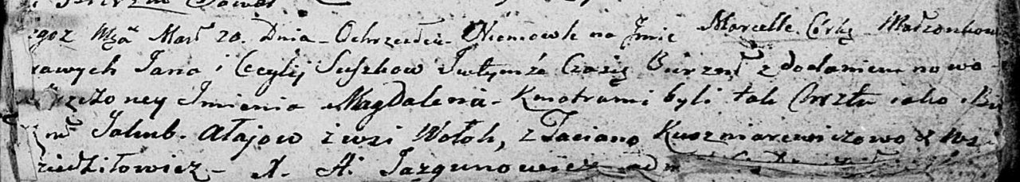

Дедиловичская Покровская церковь. 20 марта 1804 года. Метрическая запись о крещении.

Suszkowna Marcella Magdalena – дочь.

Suszko Jan – отец.

Suszkowa Cecylija – мать.

Ałajow Jakub – кум, с деревни Волоки.

Kuszniarewiczowa Taciana – кума, с деревни Дедиловичи.

Jazgunowicz Antoni – ксёндз.